Załącznik nr 3

Opis przedmiotu zamówienia

- Stół składany konferencyjny – ilość - 20 sztuk

Dane techniczne:
- wymiar: dł: 180cm x szer. 80 cm; wysokość stołu 75 cm (+/- 1 cm)
- stopki regulujące poziom stołu;
- blat laminowany o grubości 18 mm;
- kolor: dąb Sonoma,
- podstawa ramowa – czarna

(zdjęcie poglądowe)

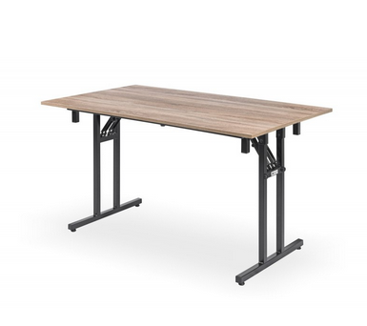

- Krzesło bankietowe – ilość – 60 sztuk

Dane techniczne:
- wymiar: wysokość: 92 cm (+/- 2 cm); szerokość 43 cm (+/- 2 cm);
- preferowana tapicerka materiałowa w kolorze: czarna w żółtą kropkę, ewentualnie czarna
- siedzisko krzesła z nieosiadającego materiału o grubości min. 5 cm;
- rama gwarantująca bezpieczeństwo użytkowania w kolorze srebrnym.

(zdjęcie poglądowe)
